备份脚本的使用方法

此备份脚本共分为六个模块，分别为基础数据备份(basic)，GPS表备份(gps)，日志表备份(log)，排班明细数据备份(plan)，到离站表备份(station)和用户对象备份，为了方便用户使用，每个备份文件夹中有两个备份脚本，一个用于手动备份，另一个用于自动备份(通过任务计划实现)，其中基础数据备份和用户对象备份只有一个脚本，既可以用来手动备份也可以用来自动备份。现分别予以说明：

手动备份：

脚本后缀名为_手动，使用时需要修改脚本开头的四个参数：

CONNECTION_STRING：指定连接数据库使用的用户名/密码和数据库的连接符

basedir：脚本所在的backup文件夹所在的位置

dumpdir：生成的备份文件存放的位置，此路径必须有效

part：指定要备份的数据的日期或月份，GPS备份脚本需要指定备份日期，其余脚本需要指定备份的月份

修改完成后双击脚本执行即可，脚本执行完成后会在dumpdir变量指定的文件夹下生成.dmp备份文件和.log备份日志文件。

自动备份：

脚本后缀名为_自动，使用是需要注意：

GPS备份：设置input为想要备份几天前的数据，中间使用星号括起来的脚本内容不要修改，需要修改后面的CONNECTION_STRING，basedir以及dumpdir三个参数，参数说明与手工备份相同。

其余备份：默认备份上个月的数据，因此只需每个月运行一次这些脚本即可。脚本开头使用星号括起来的脚本内容不要修改，需要修改后面的CONNECTION_STRING，basedir以及dumpdir三个参数，参数说明与手工备份相同。

下面列出数据库中四个单独备份模块的数据量，用户可以根据数据量来决定对哪些模块进行备份：

|  |  |  |  |
| --- | --- | --- | --- |
| 模块 | 数据量 | 分区跨度 | 备份文件大小 |
| GPS | 400万/天 | 一天一个分区 | 800M |
| 到离站 | 1300万/月 | 一个月一个分区 | 2.5G |
| 日志表 | 100万/月 | 一个月一个分区 | 200M |
| 排班明细 | 55万/月 | 一个月一个分区 | 300M |

Windows Server 2008计划任务设置方法：

1. 启动计划任务：

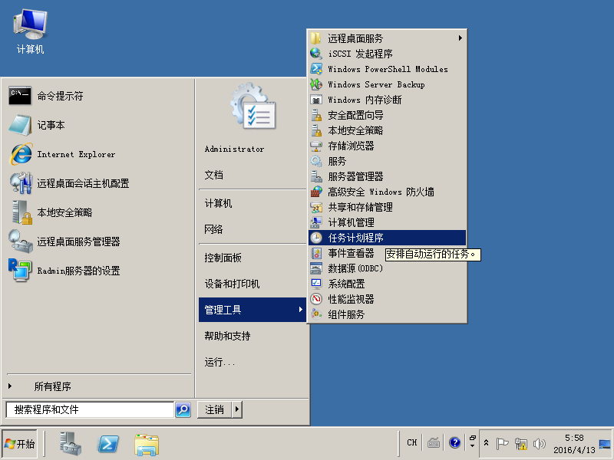

1. 创建基本的任务：

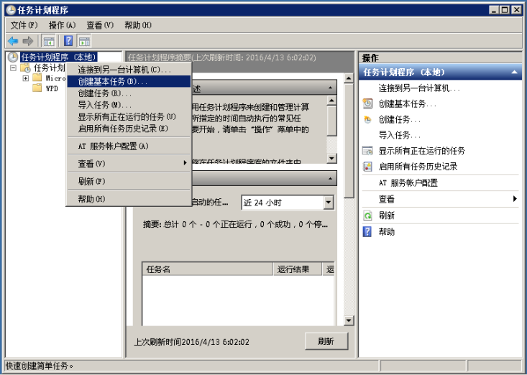

1. 设置任务名：

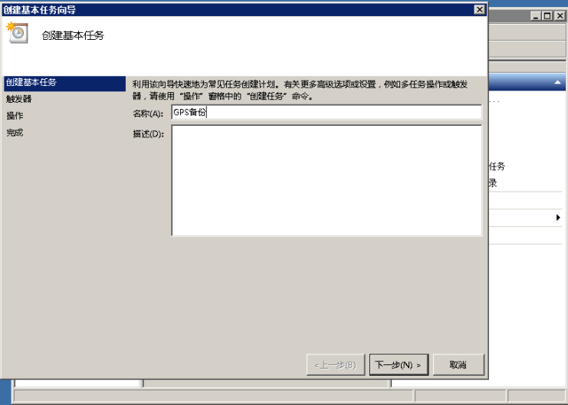

1. 设置任务运行周期(GPS备份脚本每天运行一次，其余脚本每个月运行一次)：

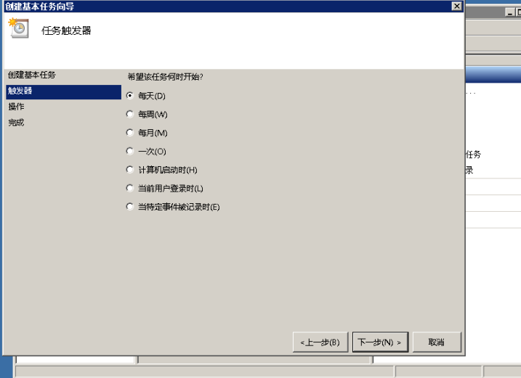

1. 设置任务启动时间：

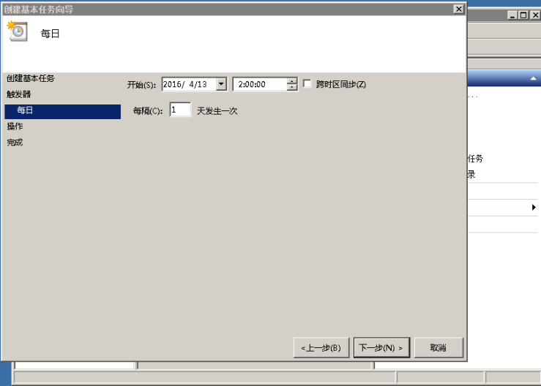

1. 选择任务启动时的操作：

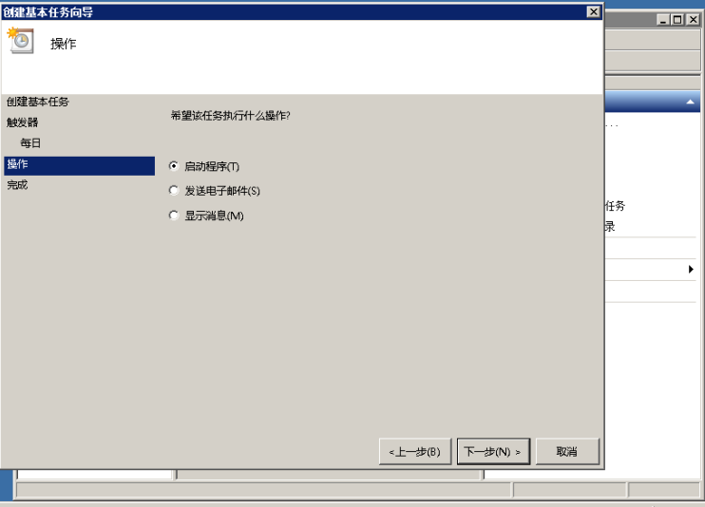

1. 设置执行的程序：

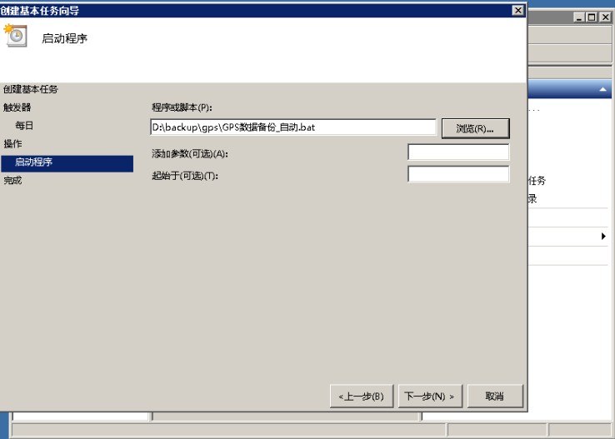

1. 计划任务创建完成：

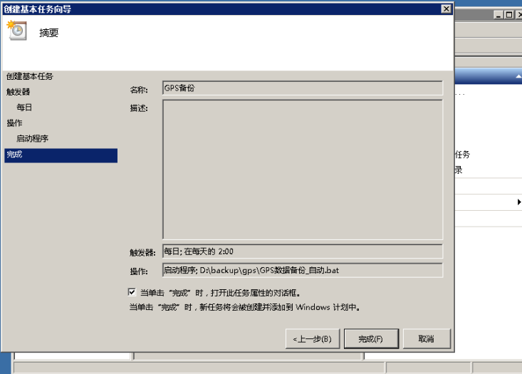

1. 创建完成的计划任务可以在任务计划程序库中查看：

